Муниципальное общеобразовательное учреждение
Беломорского муниципального района
«Сумпосадская средняя общеобразовательная школа»

Волостная конституционно-правовая образовательная игра
«Я – ГРАЖДАНИН РОССИИ»

Дата проведения – 9 декабря 2022 года

Место проведения – Центр «Точка роста» МОУ «Сумпосадская средняя общеобразовательная школа»

Участники игры – команды в составе 9 человек (обучающиеся 5 – 9 классов МОУ «Сумпосадская СОШ», «Вирандозерская ООШ», «Нюхотская ООШ»)

ХОД ИГРЫ:

ВЕДУЩИЙ: Добрый день, дорогие друзья! Мы рады приветствовать вас на волостной конституционно-правовой образовательной игре «Я - гражданин России».
У каждой страны есть особая атрибутика, которая отличает её от других государств, подчеркивает независимость и историческую самобытность нации.
30 ноября 1993 года указом первого Президента страны Бориса Ельцина был утверждён Герб России.
12 декабря 1993 года всенародным голосованием была принятА Конституция Российской Федерации – основной закон государства, ядро правовой системы России, которое определяет смысл и содержание других законов.
25 декабря 2000 года Президент РФ Владимир Путин подписал федеральные конституционные законы о государственной символике России – "О Государственном гербе Российской Федерации", "О Государственном флаге Российской Федерации" и "О Государственном гимне Российской Федерации". Эти отличительные знаки России олицетворяют национальный суверенитет и самобытность нашей страны.
Этим знаменательным датам в истории нашей страны и будет посвящена наша игра.

Звучат Гимн России, Республики Карелия (по одному куплету без слов)

Ведущий: Наша игра состоит из трёх туров. Итак, первый тур «Знакомство» - приветствие участников игры:

команда Вирандозерской школы – название команды
- команда Сумпосадской школы – название команды
- команды Сумпосадской школы - название команды

Представление и приветствие членов жюри:

Титова Екатерина Тихоновна, почётный житель Сумского Посада;
Титова Ольга Алексеевна, учитель Сумпосадской школы;
Гайшинцев Владимир Вячеславович, учитель Сумпосадской школы.

Второй тур игры – основной, где участники команд продемонстрируют правовые знания, умения и навыки.
Эпиграф к игре:
Поэтом можешь ты не быть,
Но гражданином быть обязан… Н.А.Некрасов
ВЕДУЩИЙ: Эпиграфом к нашей игре взяты слова из стихотворения Николая Алексеевича Некрасова «Поэт и гражданин».
Итак - (1 конкурс) - «Гражданин – это человек………». Как вы понимаете слова Н.А.Некрасова, взятые в качестве эпиграфа к нашей игре? Каждой команде выдается рабочий лист, который надо заполнить, причём характеризуем только глаголами (команды обсуждают в течение 1 минуты, заполняют рабочие листы, по очереди дают ответ). За каждый глагол по 1 баллу, баллы суммируются.
Рабочие листы “Гражданин – это…”

Гражданин – это человек, который…………………..
любит, переживает, действует, протестует, требует, защищает, бережёт, преумножает, соблюдает, поступает и т.д……
Дата
Команда

ВЕДУЩИЙ: Команды зачитывают свои ответы.
Вывод: гражданин – это человек, который любит свою Родину, переживает её беды, как свои собственные, действует на благо своей страны и не может быть равнодушным, потому что только активные действия гражданина сделают Родину процветающей.

Дополнительное задание к первому конкурсу: Кого из выдающихся людей страны можно назвать гражданином? Почему?
(команды обсуждают в течение 1 минуты, по очереди дают ответ (дополнительный балл за правильный ответ)
Познавательная информация:
Конституция Российской Федерации — основной закон нашей страны.
Всем известно, что знать Конституцию должны все люди: и маленькие, и большие.
ВОПРОС: Скажите, а зачем нужны законы? (ответы команд).
Без закона не будет порядка, без закона каждый будет творить, что ему хочется, а люди разные, и это может привести к катастрофам…
10 июля 1918 года в России появилась первая Конституция, которая была принята на 5 Всероссийском съезде Советов.
В 1922 году, после завершения Гражданской войны, фактически образовалось новое государство, которое было названо Союзом Советских Социалистических Республик.
Первый съезд Советов СССР 30 декабря 1922 года утвердил Декларацию и Договор об образовании нового государства. Конституция союзного государства была утверждена Вторым съездом Советов СССР 31 января 1924 года. Эта Конституция была очень короткой и имела одну главную цель – отразить структуру нового союзного государства. В каждой из республик, вошедших в состав Союза, были приняты свои конституции.
Конституция РСФСР (Российская Советская Федеративная Социалистическая Республика) была принята 11 мая 1925 года. С начала 90-х годов прошлого века в обществе развернулась ожесточенная политическая борьба, которая привела к распаду Союза Советских Социалистических Республик на ряд независимых и самостоятельных государств. И уже в независимой России начался процесс создания совершенно другого общества с рыночной экономикой, основанного на демократических принципах.
Так, в 1993 году была принята ныне действующая Конституция Российской Федерации.

Ведущий: Думаем, что прослушанный материал пригодится вам в сегодняшней игре.

Пришло время второго конкурсного испытания – БЛИЦ-ВОПРОС.
У каждой команды на столе имеется сигнальный красный флажок. Поднятый флажок после зачитанного вопроса – это сигнал, что команда готова ответить. За поднятыми флажками будут следить члены жюри. Именно они скажут, какая команда была готова ответить первой.
2 конкурс Блиц - вопросы по Конституции РФ

- Когда отмечается день Конституции? (12 дек.)
- Что такое референдум? (Всенародное обсуждение)
- Кто является гарантом Конституции РФ? (Президент)
- Носитель суверенитета и единственный источник власти в России? (Народ)
- Кто несёт ответственность за образование ребёнка? (Родители)
- Можно ли не находясь в России но, являясь её гражданином, участвовать в выборах? (Да, обратившись в представительство или посольство РФ)
- Может ли быть лишенным гражданства человек, изменивший Родине? (Нет, гражданин РФ не может быть лишен гражданства)
- С какого возраста можно самостоятельно осуществлять в полном объёме свои права? (С 18 лет)
- Символом чего является белый цвет флага? (чистота)
- Символом чего является синий цвет флага? (вера в постоянство)
- Символом чего является красный цвет флага? (энергия, сила)
- Что означает слово «герб»? (наследство)
- Старинное русское название флага? (стяг)
- Деревянная игрушка – символ России? (матрешка)
- Кто является главой Российского государства? (президент)
- Назовите автора стихов гимна РФ. (С.В. Михалков)
- Назовите государственный язык нашей страны. (Русский)
- Назовите денежную единицу России. (Рубль)
- Назовите растение – символ России. (Береза)
- Назовите столицу России. (Москва)
- Какое место в мире Россия занимает по площади? (Первое)
- Как называется основной закон РФ? (Конституция РФ)
- Что при вступлении в должность президент приносит народу? (присягу)
- Когда россияне отмечают день государственного флага? (22 августа)
- Какой царь официально ввел бело-сине-красный флаг? (Петр 1).

Жюри подводит итоги, а мы двигаемся дальше.

Ведущий: Объявляется следующий конкурс.

Конкурс 3 «Главные слова»
В квадрате вам надо найти, прочитать и вычеркнуть те слова, которые имеют отношение к нашему государству.
ПРАВИЛЬНЫЙ ОТВЕТ: вычеркнутые слова - флаг, герб, гимн, президент, конституция, орел, столица. Из оставшихся букв получилось слово – СТРАНА.

У | Т | И | Т | С | Н | О
Ц | Ф | Л | А | Г | Р | К
И | Я | Р | Б | Т | С | А
П | А | Е | Н | М | И | Г
Р | Н | Г | Т | О | Л | И
Е | Д | Е | С | Л | Ё | Ц
З | И | Н | Т | О | Р | А

Ведущий: Наша страна отмечает большое количество государственных праздников и знаменательных дат. В следующем задании вам надо стрелками соединить дату и название праздника.

Конкурс 4 «Знаешь ли ты государственные праздники?»
1. Новый год | А. 23 февраля
8. Международный женский день | Б. 1 января
10. День неизвестного солдата | И. 9 декабря
3. День защитника Отечества | В. 9 мая
5. День Победы | З. 12 июня
6. День народного единства | Ж 8 марта
7. День независимости России | Е. 7 января
2. Праздник Весны и Труда | Д. 4 ноября
4. Рождество Христово | Г. 1 мая
9. День Героев России | К. 3 декабря
11. День государственного флага РФ | Л. 22 августа

Ведущий: Из предыдущего конкурса мы убедились, что вы знаете государственные праздники нашей страны. Сегодня 9 декабря! Вопрос командам: кого сегодня мы чествуем?

Познавательная информация

День Героев Отечества в России — это памятная дата, которая отмечается ежегодно 9 декабря. Она установлена Федеральным законом Российской Федерации № 22-ФЗ от 28 февраля 2007 года «О внесении изменения в статью 1-1 Федерального закона «О днях воинской славы и памятных датах России».
Надо сказать, что свою историю праздник ведёт ещё с 18 века. Эта декабрьская дата приурочена к выдающемуся событию эпохи правления императрицы Екатерины II — в 1769 году она учредила орден Святого Георгия Победоносца. В те годы этим орденом награждались воины, проявившие в бою доблесть, отвагу и смелость. Орден Святого Георгия имел 4 степени отличия, из которых первая была наивысшей. Известно, что кавалерами всех четырёх степеней стали четыре человека, среди которых великие русские полководцы Михаил Кутузов и Михаил Барклай-де-Толли, а также Иван Паскевич, Иван Дибич-Забайкальский. Екатерина II удостоила и себя этой награды в честь учреждения ордена, а император Александр II удостоил себя в честь 100-летия данного ордена.
До 1917 года в день памяти Святого Георгия (26 ноября по старому стилю) в России отмечался праздник георгиевских кавалеров. После Октябрьской революции 1917 года праздник, как и орден, были упразднены.
В 1943 году для награждения рядового и сержантского состава, отличившегося на фронтах Великой Отечественной войны, был учрежден своеобразный аналог российского ордена Святого Георгия Победоносца — орден Славы I, II и III степени, награждение которым проводилось до лета 1945 года. За этот период его полными кавалерами стали 2640 человек.
Статус высшей военной награды был возвращён ордену в 2000 году в соответствии с Указом Президента РФ № 1463 от 8 августа 2000 года «Об утверждении статута ордена Святого Георгия, положения о знаке отличия — Георгиевском кресте».
В 2007 году российские парламентарии выдвинули идею о возрождении данного праздника (который затем и был установлен). Авторы законопроекта пояснили, что возрождение традиции празднования Дня героев — это не только дань памяти героическим предкам, но и чествование ныне живущих Героев Советского Союза, Героев Российской Федерации, кавалеров ордена Святого Георгия и ордена Славы.
Ведущий: Надеемся, что эта полезная информация также поможет вам в нашей игре.

Конкурс 5 «Ордена Победы»

Ведущий: Соедините название Орденов с их изображением:
Соедините название Орденов с их изображением:

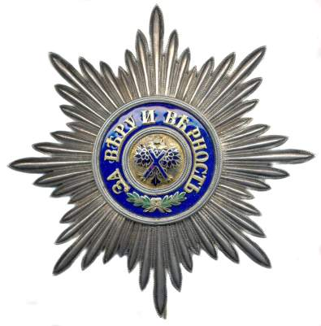 | Орден Святого апостола  Андрея Первозванного, который  считался Покровителем России
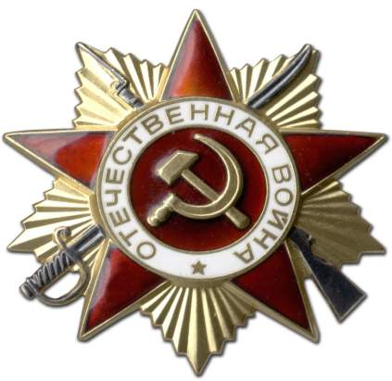 | Орден Отечественной Войны первой степени юбилейный
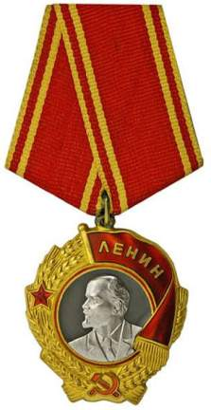 | Орден Ленина
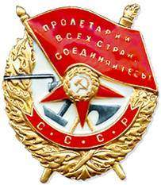 | Орден Красного Знамени
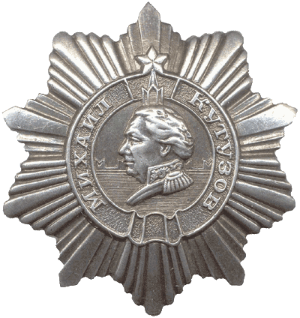 | Орден Кутузова
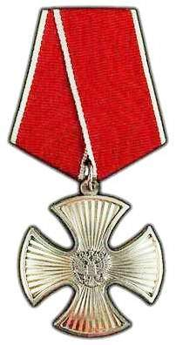 | Орден Мужества
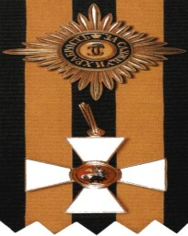 | Орден Святого Георгия –  высшая военная награда Российской Федерации

Ведущий: Друзья, прошло уже 5 конкурсных заданий, и мы двигаемся дальше. Попросим уважаемое жюри подготовить промежуточные итоги. И по завершении следующего конкурса нам их огласить.

Ведущий: А следующий конкурс «В жизни всегда есть место подвигу»

Конкурс 6 (задание – соотнести информацию с портретами)

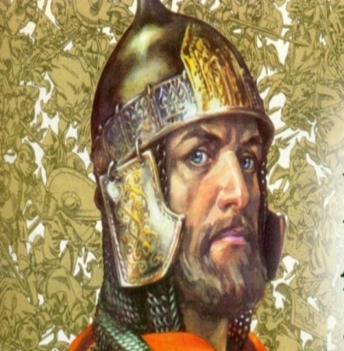  Александр Ярославич Невский  (1220 – 1263) | Русский полководец, Великий князь Владимирский, в 20 лет он разгромил шведских завоевателей на реке Неве (Невская битва,  1240 г.), а в 22 – немецких «рыцарей Ливонского ордена» (Ледовое побоище, 1242 г.) Канонизирован Русской Православной Церковью
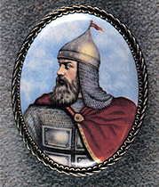  Дмитрий Донской (1350-1389) | Выдающийся русский полководец, Великий князь Московский и Владимирский,  возглавил и разгромил войска Золотой Орды (1380 г.)
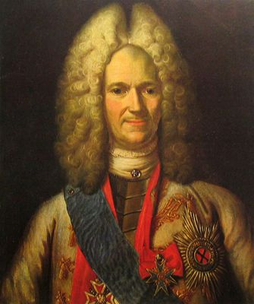  Александр Данилович Меньшиков (1673- 1729) | Светлейший князь, сподвижник Петра I.  Генералиссимус морских и сухопутных войск.  Участник Северной войны со шведами, сражения под Полтавой
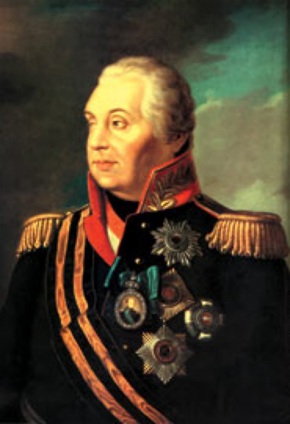  Кутузов Михаил Илларионович  (Голенищев-Кутузов) (1745-1813) | Прославленный русский полководец, генерал-фельдмаршал, светлейший князь. Герой Отечественной войны 1812 года, полный кавалер ордена Святого Георгия. Воевал против турок, татар, поляков, французов в различных должностях, в том числе Главнокомандующим армиями и войсками.  Образовал не существовавшую в русской армии легкую конницу и пехоту
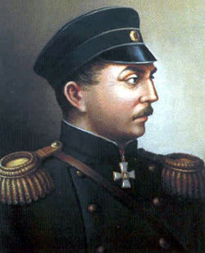  Павел Степанович Нахимов (1802-1855) | Знаменитый русский адмирал. Во время Крымской войны 1853—1856гг, командуя эскадрой Черноморского флота, в штормовую погоду обнаружил и заблокировал главные силы турецкого флота в Синопе и разгромил их в Синопском сражении
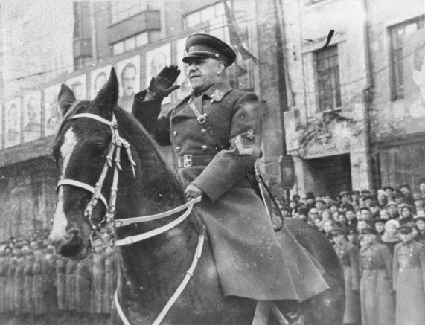  Георгий Константинович Жуков (1896-1974) | Самый прославленный советский полководец, Маршал Советского Союза. Разработка планов всех крупнейших операций объединенных фронтов, больших группировок советских войск и их реализация проходили под его руководством. Эти операции всегда заканчивались победно и имели решающее значение для исхода войны
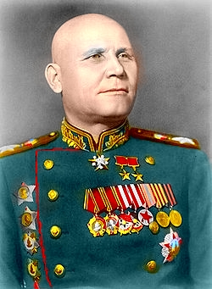  Иван Степанович Конев (1897-1973) | Советский полководец, командующий 1-м Украинским фронтом, Маршал Советского Союза (1944), дважды Герой Советского Союза (1944, 1945)

Ведущий: Слово “флаг” греческого происхождения, его предок - слово “флего”, имело значение “сжигать, озарять, гореть”.
На Руси предшественником флага были княжеские стяги (древнерусское слово, обозначающее жердь, палку), которые имели вид шеста, с пучком травы или конской гривы вверху, со временем трава и грива заменились материей ярких цветов. Постепенно размеры полотнища увеличивались, а с принятием христианства на Руси на них стали помещать изображения креста и святых.
Первое упоминание о Российском флаге появилось в 1668 году во времена царствования Алексея Михайловича, отца Петра I, когда стремительно начала развиваться торговля с зарубежными странами, и корабли должны были ходить под флагом своего государства. Царь, основательно изучив цвета флагов разных стран, остановился на бело-сине-красном. Почему? По русским обиходным понятиям XVII - XIX веков красный цвет символизировал отвагу, войну, героизм, огонь; синий – небо, целомудрие, верность, духовность, веру; белый – мир, чистоту, правду, благородство, невинность. Эти цвета являлись самыми предпочтительными и традиционными.
Петр I не стал изменять государственные цвета, но внес серьезное новшество – определил точное расположение горизонтальных полос, которое совпадало с древним пониманием строения мира: внизу – физический, плотский (красный); выше – небесный (синий); еще выше – божественный (белый).
В апреле 1918 года был учрежден красный флаг, который просуществовал как символ Советского Союза вплоть до1991 года. Под красным знаменем наш народ отстоял страну от фашизма.
8 апреля 1991 года, Правительственная комиссия Совета министров Российской Федерации одобрила возвращение трехцветного флага. И в дни августовского путча 1991 года над зданием Верховного Совета в Москве вновь было поднято бело-сине-красное полотнище русского национального флага.
Конкурс 7 «Флаги»

Задание: Среди флагов разных стран найдите флаг России
(напишите только номер)

1.Танзания 2. Литва
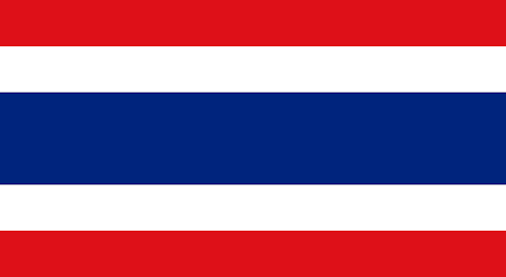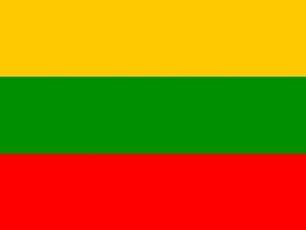
3 Сербия 4 Нидерланды
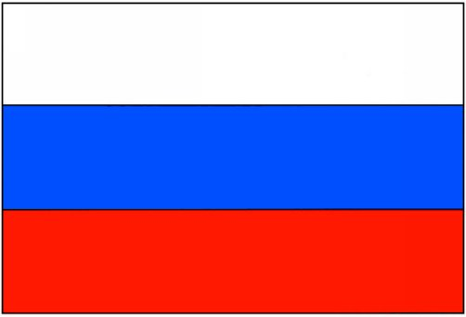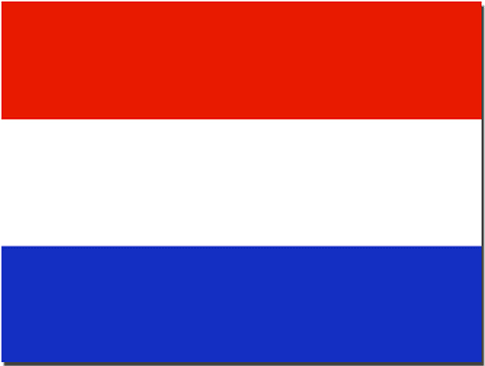
5 Белоруссия 6 Франция
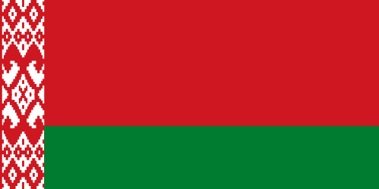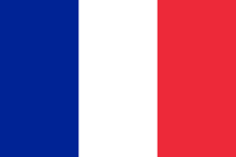
7 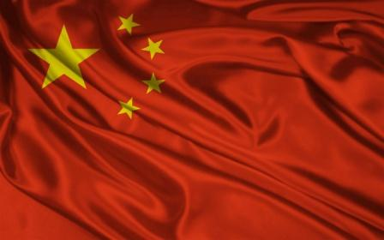 8 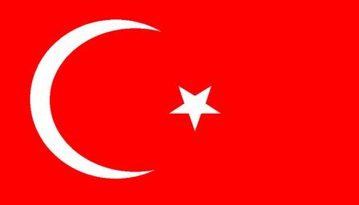
Китай Турция

(флага России – нет)

Конкурс 8 «Черный ящик» (музыка, вносят черный ящик)

Ведущий: Условия конкурса: после озвучивания вопроса, каждая команда совещается и пишет ответ на листке бумаги, отдаёт жюри. При условии правильности ответа, та команда, которая справилась быстрее, получает дополнительный балл. ВНИМАНИЕ – ВОПРОС:

В России это слово появилось в 17 веке и означало сопроводительную грамоту для послов. Обладатели ее получали большие привилегии – принимающая сторона обязана была всячески поддерживать их. Лет через сто его стали иметь крестьяне; тех, кто не имел, иначе беглых, власти ловили и возвращали помещикам. В конце 19 - начале 20 вв. он стал разнообразным – бессрочным и временным. Ликвидировали его в 1918 году, вернули в 1932, но не для всех. С 1974 г. стал обязательным и одинаковым.

Какой предмет находится в черном ящике? (паспорт)

Ведущий: Согласно Конституции каждый гражданин имеет права и обязанности. И сейчас мы убедимся в том, знают ли члены наших команд права и обязанности.

9 конкурс «Правовой цветник»

Ведущий: перед каждой командой лежит по два разобранных цветка, на сердцевине одного написано «право», другого – «обязанность». Рядом лежат лепестки цветочные, на которых написаны либо права, либо обязанности. Ваша задача, правильно собрать цветы: лепестки с правами приложить к сердцевине «право», а с обязанностями к сердцевине «обязанность». У вас должен получиться цветок прав и цветок обязанностей. За каждый правильно собранный цветок команда получает 3 балла. Время 3 минуты.
На лепестках цветка «право» следующие высказывания:
- Иметь фамилию, имя, отчество
- Иметь игрушки
- Ходить на кружок
- Жить с родителями
- Высказывать свои мысли
- Отдыхать

На лепестках цветка «обязанности»:
- Делать уроки
- Читать книги
- Заботиться о животных
- Мыть посуду
- Делать зарядку
- Посещать школу
- Помогать родителям

Ведущий: Мы с вами вспомнили свои права и обязанности. А теперь давайте посмотрим, какие права нарушались у наших героев.

Конкурс 10 «Сказка – ложь, да в ней намёк…»
(ведущий читает задание, команды обсуждают в течение 1 мин, записывают ответы и отдают листы с ответами членам жюри.
Задание 1. Сказка В. Гаршина «Лягушка - путешественница». Каким правом воспользовалась лягушка, отправившись в путешествие?
ПРАВИЛЬНЫЙ ОТВЕТ: каждый имеет право свободно передвигаться, выбирать место пребывания и жительства.
Задание 2. Сказка А.Толстого «Золотой ключик». Какое право крысы Шушеры нарушил Папа Карло, запустив в нее свой башмак?
ПРАВИЛЬНЫЙ ОТВЕТ: унижение достоинства личности.
Задание 3. Сказка Ш.Перро «Золушка». Какое право нарушала мачеха, не пуская Золушку на бал?
ПРАВИЛЬНЫЙ ОТВЕТ: право на отдых
Задание 4. Сказка А.С. Пушкина «Сказка О царе Салтане, о сыне его славном и могучем богатыре князе Гвидоне Салтановиче и о прекрасной царевне Лебеди». Какие права нарушили царь Салтан, бояре по отношению к молодой царице и её сыну, когда посадили их в бочку, засмолили, покатили и пустили в окиян.
ПРАВИЛЬНЫЙ ОТВЕТ: Каждый имеет право на свободу и личную неприкосновенность.
Задание 5. Сказка А.Н. Толстого «Приключение Буратино». Какие нарушения были со стороны Карабаса Барабаса, который угрожал куклам и Буратино?
ПРАВИЛЬНЫЙ ОТВЕТ: Шантаж. Покушение на жизнь ребенка. Похищение.

Проверяем правильность выполнения конкурсного задания

Ведущий: в соответствии с Положением о нашей игре мы объявляем третий тур – последний конкурс - творческое задание для наших команд. И слово я передаю Анне Станиславовне. А члены жюри уже готовятся подводить общие итоги.

Третий тур – творческий конкурс:

Конкурсантам необходимо разыграть фрагменты сказок:
«Заюшкина избушка» (Право на неприкосновенность жилища)
«Айболит» (Право на медицинское обслуживание)
«Колобок» (Нарушено право на жизнь, а вот право на свободу передвижения главный герой реализовал в полной мере)

На подготовку 10 мин.

Командам соперникам отгадать, какое право нарушено или не нарушено.

Команды готовятся. Жюри подводит итоги.

Подведение итогов игры, награждение победителей, объявление о следующих мероприятиях в соответствии с заявленной программой.

